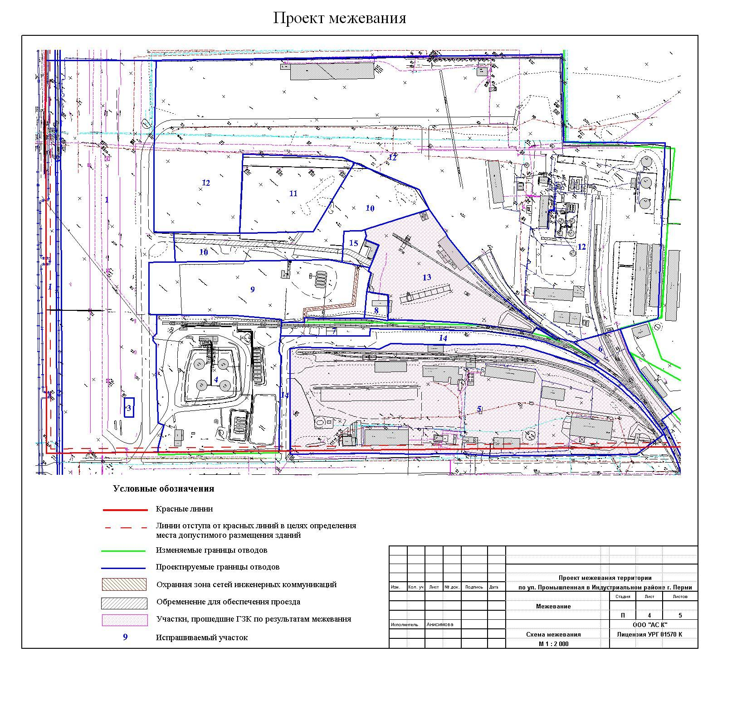
УТВЕРЖДЕНО
постановлением
администрации
города
от 15.05.2009 № 337
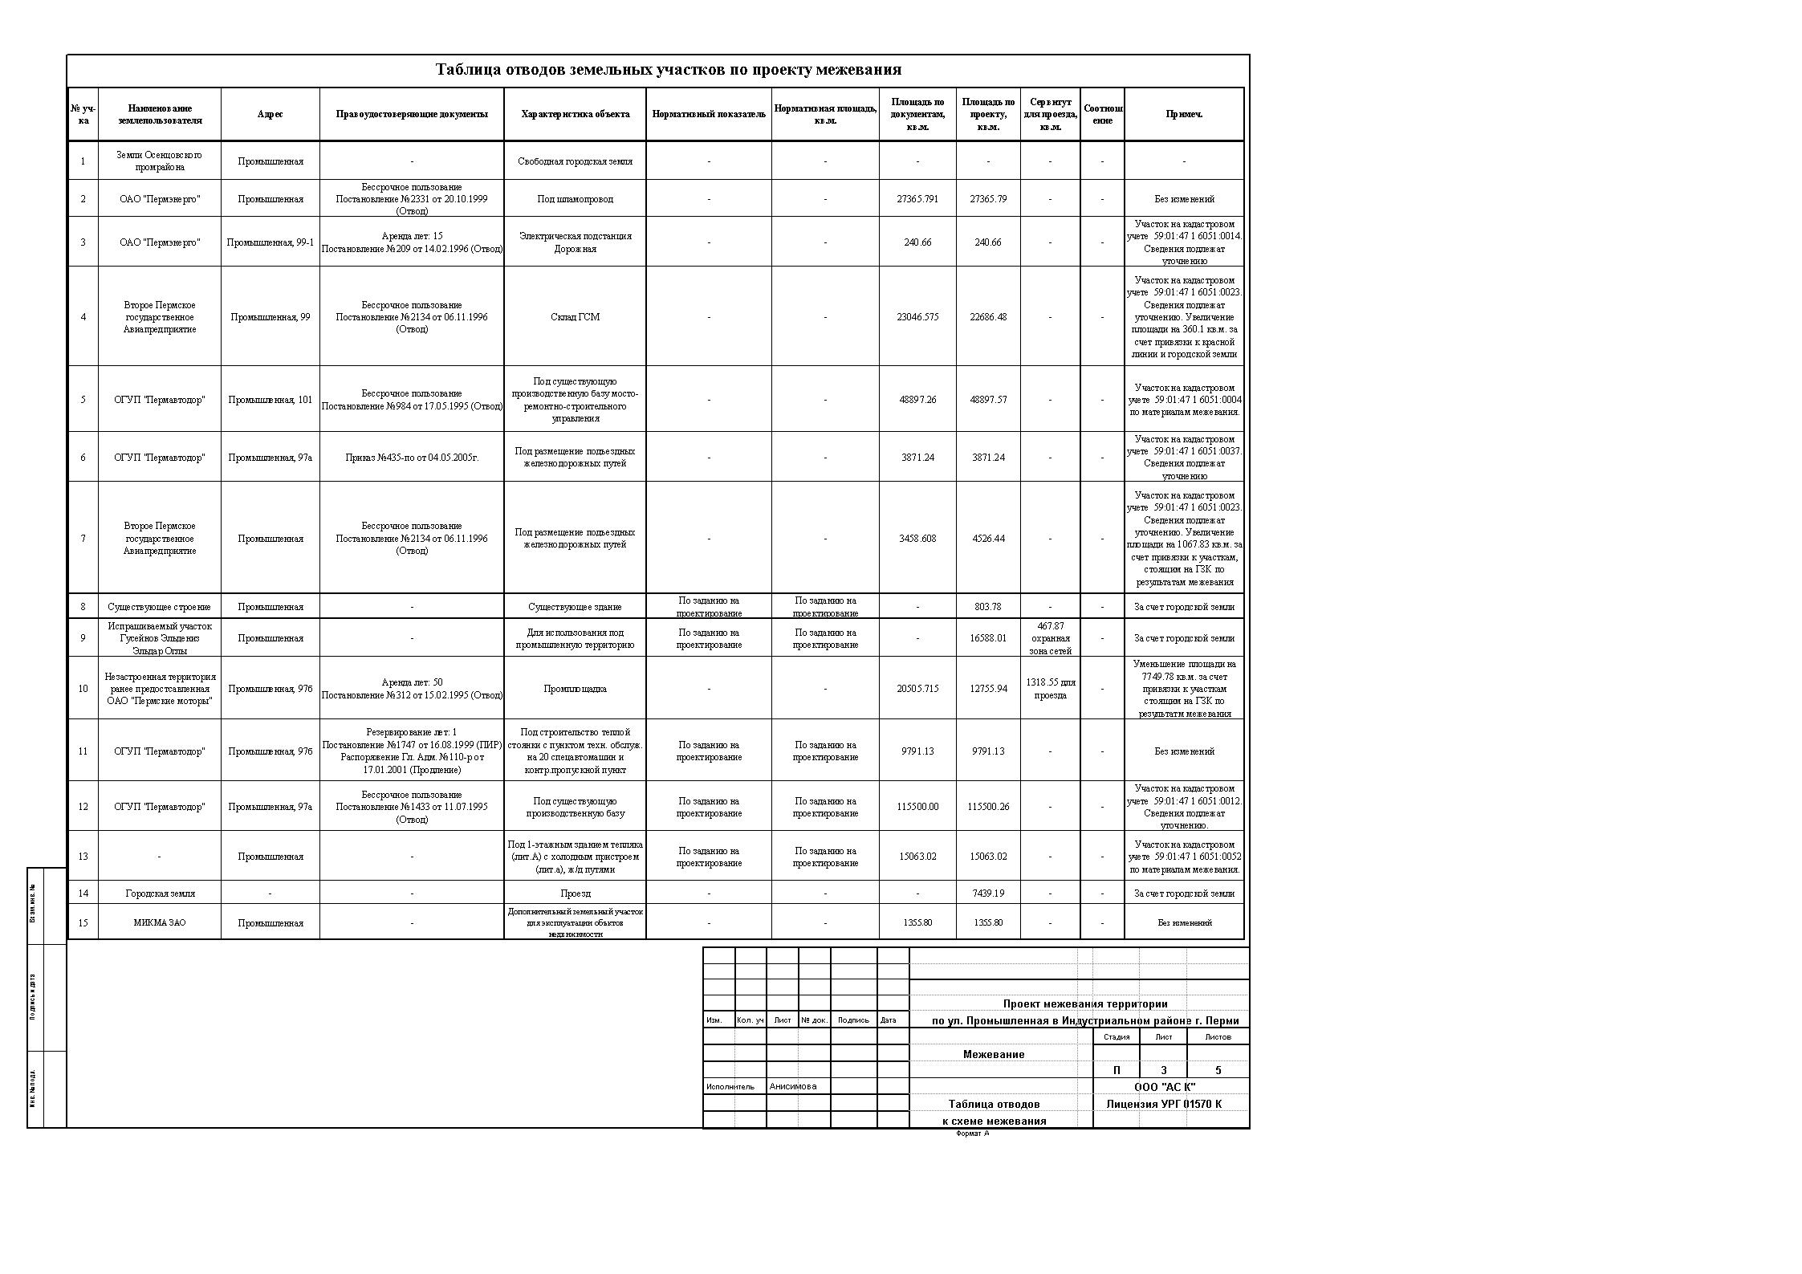
УТВЕРЖДЕНО
постановлением
администрации
города
от 15.05.2009 № 337

